平成30年度
第47回 沖縄県特別支援教育研究大会のご案内
（第２次案内）
平成30年12月14日（金）

標記の大会を,下記の要領により開催いたします。県内各地から多数の方々にご参加いただきますよう,
ご案内申し上げます。

沖縄県特別支援教育研究会 会長 喜久山 強

主催 沖縄県特別支援教育研究会

共催 沖縄県特別支援学級設置校長会 沖縄県特別支援学校知的障害部門校長会
国立大学法人琉球大学 教職センター

後援 沖縄県教育委員会 糸満市教育委員会 沖縄県特別支援学校校長会 沖縄県情緒障害教育研究会
沖縄県特別支援学校知的障害教育校PTA連合会 沖縄県特別支援教育学校PTA協議会
沖縄県難聴・言語障害教育研究会

- 大会主題 「生きる力を育む特別支援教育の推進」～自立と社会参加をめざして～
- 趣 旨
平成26年１月に「障害者の権利に関する条約」が批准され,平成28年４月には「障害を理由とする差別の解消の推進に関する法律」が施行されるなど,障害者の権利に関する様々な制度の改革,法改正が行われています。また,教育の面に関しては,平成19年の特別支援教育が本格的スタート以来,各学校において,自立活動の充実,個別の指導計画の有効的な活用,障害特性に応じた指導,複数障害への対応等,特別支援教育の充実が図られてきました。
本県においては,特別支援学校の過密解消やインクルーシブ教育システムの構築を目的に,平成22年に高等学校に沖縄高等特別支援学校の分教室を,平成26年に沖縄ろう学校に美咲特別支援学校はなさき分校を,平成27年には南城市立馬天小学校に島尻特別支援学校の分教室が設置されました。さらに平成28年4月に南部商業高等学校にやえせ高等支援学校が設置,平成29年4月には,中部農林高等学校,南風原高等学校,陽明高等学校に設置されていた沖縄高等特別支援学校分教室が,新たに高等学校併設型高等支援学校に移行されました。
このように刻々と変化する社会情勢に対応するために,「障害の特性や発達段階に対応した特別支援教育の推進」「関係機関との連携のあり方」等について，学校種や障害種を越えて，それぞれの立場から意見を出し合い，本県の特別支援教育の在り方について協議を深め，そこから子どもたちの未来に繋がる教育の展開が具体的に見えてくることを本大会のねらいとしております。

- 期 日 平成30年 12月 14日 （金） 9:45～16:30 （9:30～受付開始）
- 会 場 沖縄県立西崎特別支援学校 体育館 他

時間 | 9:30～ | 9:45～  10:30 | 10:30～  11:15 | 11:15～  12:00 | 12:00～  12:30 | 12:30～  14:00 | 14:00～  16:30 | 17:00
日程 | 受付 | 公開授業  （2校時） | 学校見学 | 昼食 | 開会式 | 記念講演 | 分科会 | 散会
５ 日 程

７ 記念講演
演 題 「発達に遅れや偏りのあるこどもの支援
講 師 安部 博志 氏 （筑波大学付属大塚特別支援学校 支援部長 ）

８ 資料代
１０００円

９ 参加対象
幼稚園・小学校・中学校・高等学校・特別支援学校の教員,保護者,保育所職員,特別支援教育関係者,
特別支援教育に関心のある方

１０ 申し込み方法
・別紙申し込み書に必要事項をご記入のうえ,FAX（098-994-6856）または,
mail okitokuken@as.open.ed.jpにてお申し込みください。

１１ 昼食
事務局校では大会役員以外の弁当は準備していませんのでご了承ください。

１２ 駐車場の案内
【校内】校内の駐車場は,来賓及び大会役員（提案者,助言者,司会,記録,運営委員）の駐車場となってい
ます。ご協力よろしくお願いいたします。

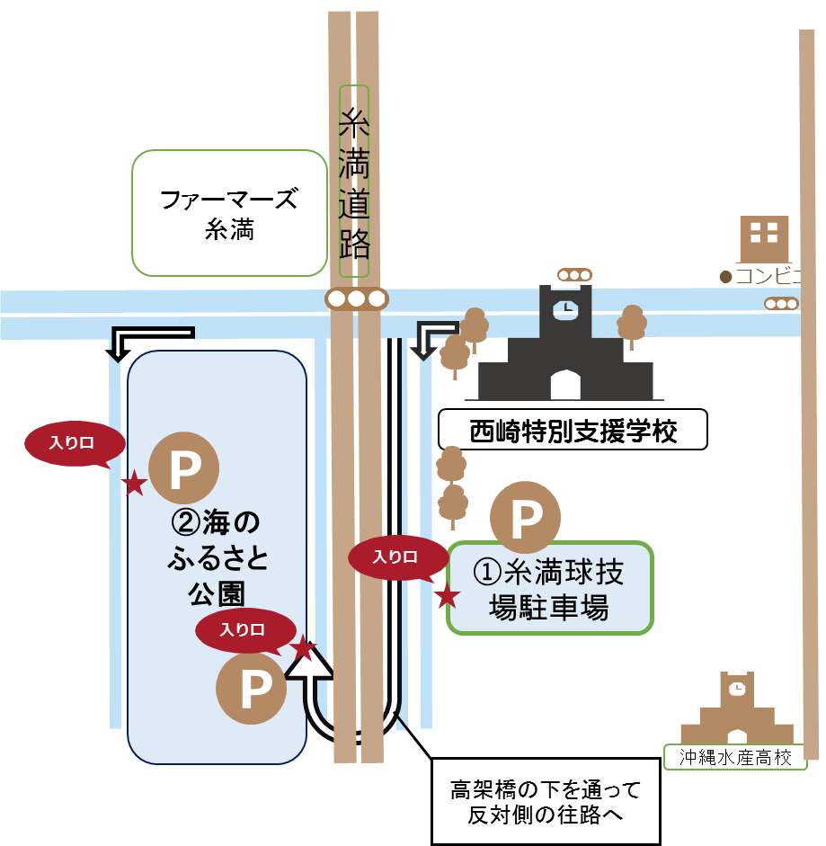
- 【糸満球技場】
本校体育館裏側に駐車場
入り口があります。

- 【糸満海のふるさと公園】
本校正門を通過し,信号を
直進すると左側に公園があります。
糸満道路側と海側の2カ所に
駐車スペースがあります。

沖縄特別支援教育研究会事務局 県立西崎特別支援学校内
〒901-0305 沖縄県糸満市西崎1-1-2 TEL ０９８－９９４－６８５５
FAX ０９８－９９４－６８５６
事務局長 山本久美子 mail okitokuken@as.open.ed.jp
ホームページ http://www.okitokuken-as.open.ed.jp/
二次案内及び申し込み用紙等ダウンロードできます
研究大会事務局

